Rapport du Club de Rome

http://developpementdurable.revues.org/document4422.html

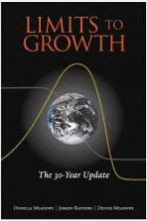
Lors de sa parution en 1972, le rapport du Club de Rome (dit Rapport Meadows et intitulé Limits to Growth ou Halte à la croissance ?) avait connu un certain retentissement. En 1992, il avait fait l’objet d’une première mise à jour, intitulée Beyond the Limits. Enfin, en 2004 paraissait une seconde mise à jour qui, jusqu’ici, n’a pas été traduite en français : Limits to Growth. The 30-Year Update.
Les auteurs ont jugé cette mise à jour nécessaire pour deux raisons : d’une part, pour faire le point sur les scénarios élaborés en 1972 et sur leur degré de conformité à la réalité, et d’autre part pour souligner la gravité de la situation actuelle.
Selon les auteurs, la réalité est relativement conforme aux prévisions de 1972 : en effet, dans les différents scénarios alors élaborés, la croissance était assurée au moins jusqu’en 2015, et c’est seulement ensuite que devait advenir une rupture. Celle-ci prendrait la forme soit d’un effondrement, soit d’une adaptation de l’humanité à la contrainte environnementale, c’est-à-dire d’un apprentissage progressif du respect des limites de la planète.
C’est justement parce que leurs prévisions semblent se concrétiser que les auteurs ont ressenti le besoin de souligner la gravité de la situation. Car selon eux, depuis le début des années 1990, nous sommes déjà au-delà des limites environnementales, ce qui signifie que notre civilisation n’est pas durable et que nous courrons à la catastrophe. Or, pour éviter que cette catastrophe ne devienne réalité, il faut du temps : nous disposions de 50 ans en 1972. Il ne nous en reste plus que 10 ou 15, ce qui est dérisoire si l’on considère la lenteur et l’inertie des logiques économiques et sociales. (…)

Extrait de : Histoire et légende du grand monarque

Les prédictions des prospecteurs.

Pour ne pas encombrer les lecteurs de notions scientifiques qui pourraient les importuner, cette note a été rédigée seulement à l'intention de ceux qui ont envie d'apprécier la qualité et les nuances des prévisions des prospecteurs.

Elle est basée sur les études du Club de Rome présentées par Janine Delaunay sous le titre de Halte à la croissance ? (éd. Fayard). Les douze graphiques ci-après illustrent ces conclusions en faisant état des réactions mutuelles de cinq facteurs : les ressources naturelles disponibles, le quota alimentaire, la population, le produit industriel par tête, le taux de pollution. Ils ont été tracés par des ordinateurs nourris par un modèle mathématique qui résumait les données et leurs interactions.

Les repères de l'an 2000 et de l’an 2030, relatifs au prophétisme de la Fin des Temps, ont été placés pour rendre plus sensibles les relations de ce prophétisme et des calculs des prospecteurs pour la période 1900-2100. Ces calculs sont, bien entendu, exclusifs de toute influence catastrophique supplémentaire qui se manifesterait sous forme de guerre atomique et de désordres généraux susceptibles de paralyser le jeu normal de l'économie et de la démographie. Ils sont donc OPTIMISTES.
Les douze cas du Club de Rome.
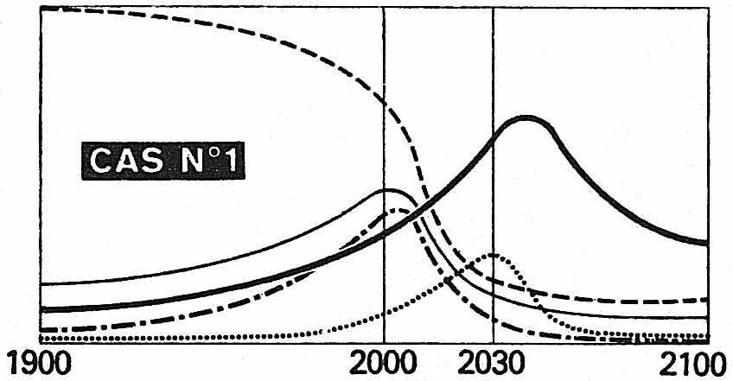
1er cas : Il concerne le maintien des tendances actuelles sans interventions régulatrices.
Il est clair, d’après le modèle, qu'on assiste à partir de l'an 2000 à l'effondrement du quota alimentaire et du produit industriel par tête, suivi à partir de 2030 de l'effondrement du niveau de la population possible. En 2100, non seulement le niveau de vie est inférieur à celui de 1900, mais le résidu des disponibilités naturelles ne permet aucun redressement.

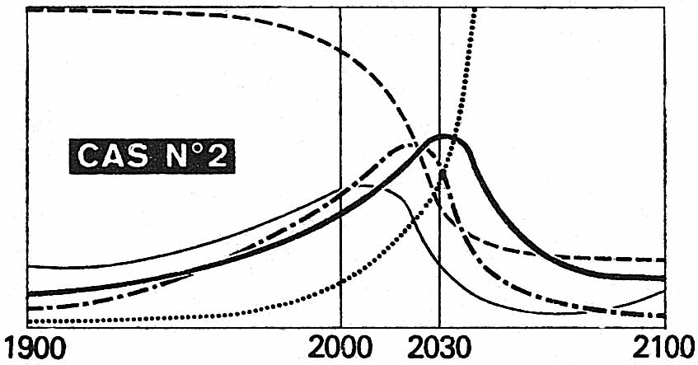
2° cas : Les ressources naturelles ont été doublées par découvertes et améliorations techniques.
La déchéance est repoussée entre l'an 2000 et l’an 2030. Mais le résultat global ne change pas, parce que ce taux exponentiel de consommation accélère la disparition des ressources naturelles et que la pollution croissante, jointe aux carences alimentaires, accroissent le taux de mortalité.

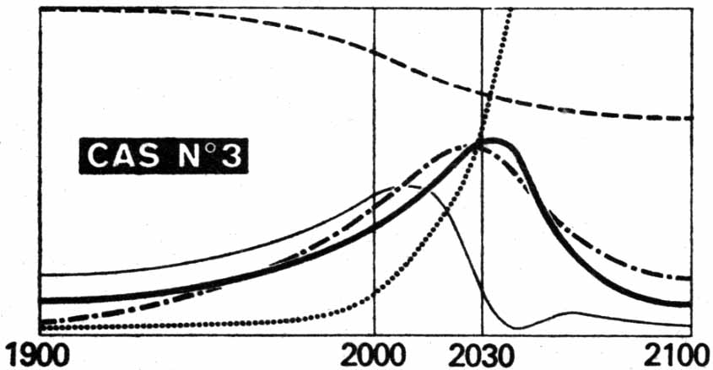
3° cas : On admet que les ressources naturelles deviennent illimitées grâce au doublement des réserves par l'énergie nucléaire et au recyclage des ressources, jusqu'à 75 %.
L'effondrement est repoussé légèrement au-delà de 2030. La pollution accrue entraîne encore une situation inférieure à celle de 1900.

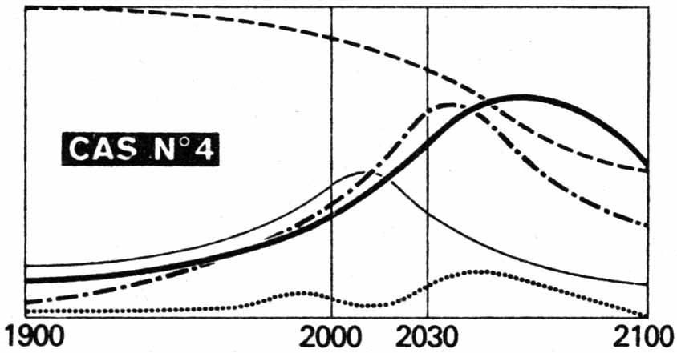
4° cas : À partir de 1975 la pollution est réduite au quart du taux de ce qu'elle était en 1970 et les ressources restent illimitées.
Jusqu'en 2030 on peut escompter un accroissement de la population et de la production industrielle, jusqu'à ce que la limite des surfaces cultivables soit atteinte. Au-delà, le quota alimentaire et la production industrielle diminuent parce qu'une partie toujours plus importante du capital global doit être consacrée à la production alimentaire. Le résultat est pire que dans les cas précédents en 2100.

5° cas : Les ressources restent illimitées, la pollution réduite au quart du taux de 1970. Mais la technique agricole double le rendement des terres à partir de 1975.
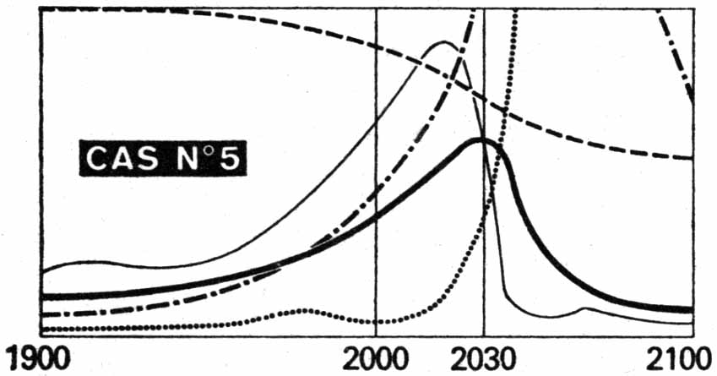
Malgré l'essor initial du quota alimentaire et du produit industriel par tête, très important, l’effondrement survient entre 2000 et 2030 parce que, malgré un taux de pollution réduit, la production industrielle engendre un niveau de pollution catastrophique. Le niveau final de la population et de son alimentation sont inférieurs à ce qu'ils étaient en 1900 (sic).

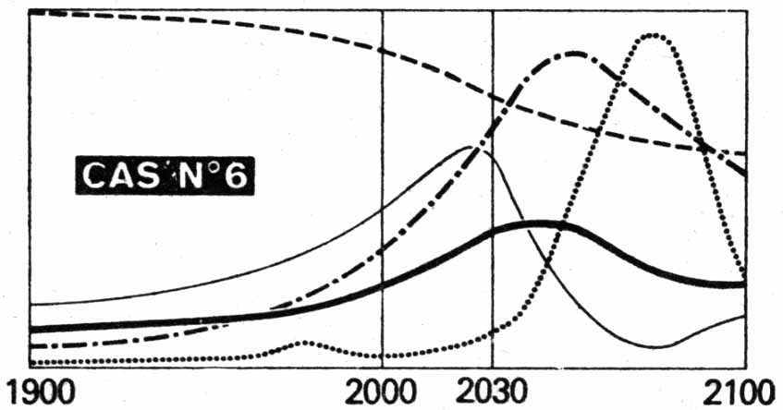
6° cas : Les ressources étant limitées, le taux de la pollution réduit au quart, on renonce à faire effort sur la production alimentaire pour mettre en œuvre une politique de contrôle des naissances volontaire.
La population croît moins vite que dans le cas précédent, mais la crise alimentaire n'est différée que d'une dizaine d'années et l'effondrement se produit vers 2030.

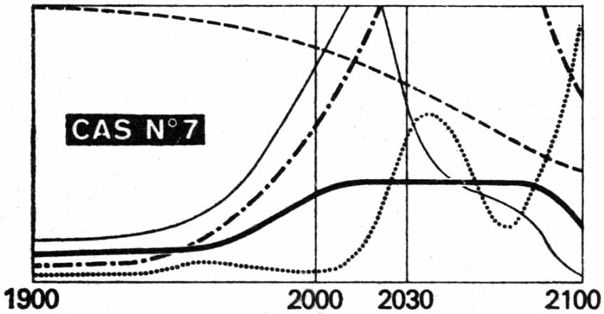
7° cas : Toutes les méthodes sont cumulées avec ressources illimitées, taux de pollution réduit au quart, rendement des terres doublé, contrôle des naissances efficace.
La population est stabilisée vers l’an 2000, avec un niveau de vie élevé. Mais l'épuisement des ressources naturelles étant accéléré par la production industrielle accrue, l'accumulation de la pollution et le déclin des denrées alimentaires accroissent la mortalité. On aboutit à la famine avec une population nombreuse.
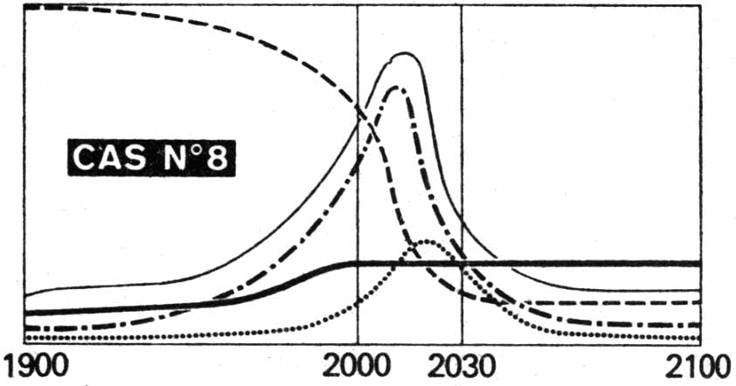
8° cas : On admet le cas n° 1 (maintien des tendances actuelles) mais avec une population stabilisée en 1975.
L'effondrement est quand même général entre 2000 et 2030, avec une légère amélioration de la situation alimentaire par rapport au cas n° 1.

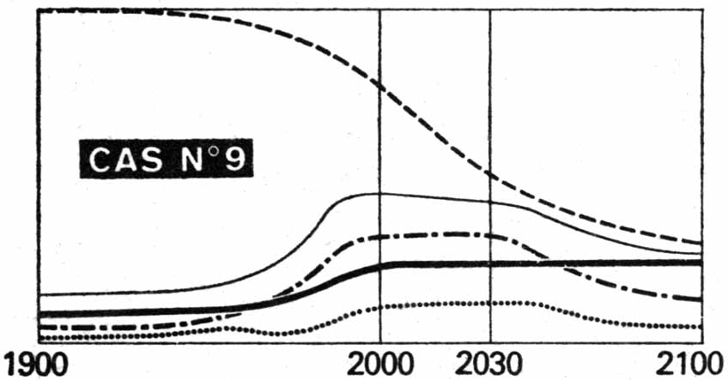
9° cas : La population est stabilisée à partir de 1975. La croissance exceptionnelle est arrêtée par stabilisation du capital grâce à une égalisation des taux d'investissement et de dépréciation. Le reste joue normalement.
Les ressources s'épuisent et l'effondrement survient à partir de l'an 2030. L'état final est légèrement supérieur à celui de 1900.
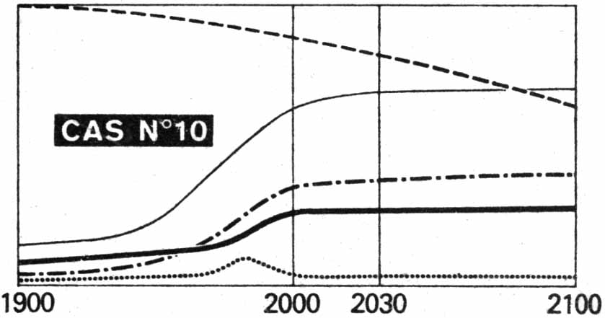
10° cas : Aux mesures du cas n° 9, on ajoute le recyclage des ressources naturelles, la diminution de la pollution, la reconstitution des sols, l'accroissement de durée de toute forme du capital.
L'évolution se stabilise à partir de 2000 et le résultat reste satisfaisant sous condition de donner la priorité aux denrées alimentaires et aux services sur la production industrielle.

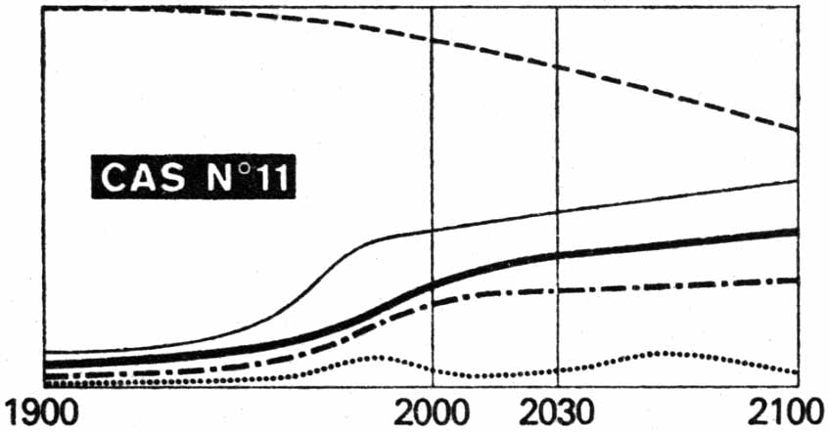
11° cas : C'est le cas n° 10 avec des mesures de contrôle plus souples.
La stabilisation intervient à partir de 2030 et le résultat reste satisfaisant. Mais il est nécessaire que le contrôle des naissances soit efficace à partir de 1975.

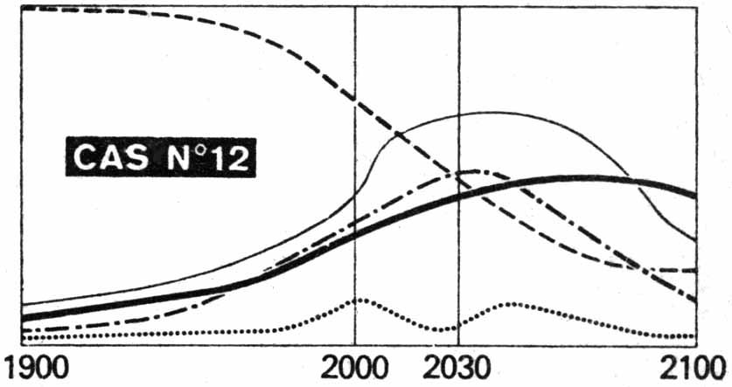
12° cas : Si les mesures de contrôles prévues pour 1975 n'entrent en vigueur qu'en l'an 2000.
L'équilibre ne peut être maintenu. Le niveau de la population et du capital industriel provoquent avant 2100 une pénurie de nourriture et de ressources naturelles. L'effondrement n'est que différé.

Remarques générales.

a) Les douze cas énumérés montrent l'importance capitale de la période allant de l’an 2000 à l'an 2030, qui, pour les prophètes, est celle de la Fin des Temps.

b) Seul le cumul de cinq mesures préconisées peut avoir d'heureux résultats :

- Production des ressources naturelles « illimitées » et recyclage à 75 %.
- Contrôle de la pollution au quart du taux de 1970. Contrôle des naissances.
- Accroissement de moitié du rendement agricole et reconstitution des sols.
- Stabilisation du capital et accroissement de sa durée sous toutes les formes possibles.

Il est nécessaire que la plupart de ces mesures soient appliquées à partir de 1975. Sinon les prévisions sont optimistes. En réalité le choix se restreint entre le cas n° 1 et le cas n° 12, c'est-à-dire « maintien des tendances actuelles » et « commencement d'application de mesures sérieuses vers l'an 2000 ».

Si des événements catastrophiques frappent le monde entre 1975 et 2000, la situation de dégradation sera accélérée et on retournera plus vite que prévu à l'état indiqué pour 1900, ou pire. Il suffit de constater ce que produit déjà l'étranglement volontaire pétrolier pour s'en rendre compte.

Le schéma du Club de Rome ne tient compte ni de l'effet des réactions sociales qui seront engendrées par les états de crise, ni de la différence croissante entre le produit national brut des pays riches et des pays sous-développés et il y a également là une source de troubles perturbateurs.

Enfin, dans l'ensemble des mesures préconisées, on présage la fin des régimes politiques libéraux. On va entrer, de gré ou de force, dans une ère de régimes totalitaires, ou tout au moins autoritaires.

L'intense vision d'un futur catastrophique a engendré diverses réactions rationnelles ou passionnelles.

Les réactions rationnelles proviennent des prospecteurs eux-mêmes. Ils ont contesté les bases, les méthodologies, les conclusions du Club de Rome, mais de manière si ambiguë que très souvent la critique se retournait contre ses auteurs. Ils ont d'ailleurs tous conclu qu'il ne fallait pas prendre à la légère le modèle adopté, même si les conclusions ne sont pas assez sûres pour imposer un freinage de croissance partout. Il faut adopter et affiner le modèle et le faire vite de peur d'être bloqué par des situations irréversibles.

— Ils ont également fait remarquer que, dans les problèmes humains, les facteurs qualitatifs intraduisibles à l'usage des ordinateurs peuvent avoir autant d'importance que les facteurs quantitatifs et qu'on devrait par n'importe quel moyen composer le problème des valeurs de civilisation avec celui des quantités ; car ces valeurs peuvent, selon leur nature, ou bien accélérer la déchéance ou se révéler salvatrices.

— Les réactions passionnelles ont consisté à nier le péril, à professer l'optimisme systématique ou bien à se réjouir de la mort de la civilisation pourrie. Ce genre de réaction existe dans toutes les périodes de transition historique et elle engendre parallèlement les « cyniques » qui entendent jouir pendant qu'on le peut encore et les « samouraïs » qui entendent relever le défi et cela généralement de manière violente. Dans ce genre de contestation, qui nie le péril ou fait éperdument confiance à l'homme, on oublie que toute civilisation est périssable et que la nôtre ne fait pas exception.

À l'heure actuelle, le Club de Rome procède au perfectionnement de son modèle avec la collaboration des principaux instituts mondiaux de prospective. On serre de plus près les évaluations de base, on intègre des modèles régionaux du modèle global, on aborde non sans crainte le problème des valeurs. Mais on découvre aussi l’existence de plafonds d'exploitation dont le premier modèle n'avait pas tenu compte ; ils peuvent dériver des variations climatériques, des fatalités de la culture intensive, du fait que les ressources vivantes de la mer sont déjà en limite d'exploitation, du péril géant que susciterait pour l'humanité la généralisation du recours à l'énergie atomique. Ces constats ne sont pas faits pour améliorer les pronostics. Alors, dans le rapport de Tokyo (1974), les prospecteurs parlant à l'échelle mondiale réclament au plus vite la constitution d'organismes habilités à prendre des décisions pour sauver le Monde aussi bien au quantitatif qu'au qualificatif. On voit poindre à l’horizon immédiat un Gouvernement mondial de la Technocratie, qui ne sera pas particulièrement apte à décider du choix des valeurs morales et qui, lui-même, dirigera et limitera le choix des moyens techniques intéressant le quantitatif.

Le second rapport du Club de Rome intitulé « Stratégie pour demain » paraît fin 1974. Il est fondé sur l'exploitation d’un modèle qui, par rapport au premier, passe de 480 équations à plus de 100 000 et considère les interactions de 10 régions mondiales. Ce modèle montre que, dans un développement « sans accidents violents » on devra, avant l'an 2000, affronter des effondrements régionaux à conséquences mondiales. La seule solution susceptible d'améliorer l'avenir est d'instaurer des mesures rapides de solidarité, celles de compétition ne pouvant être que désastreuses et engendrer des issues violentes.

============

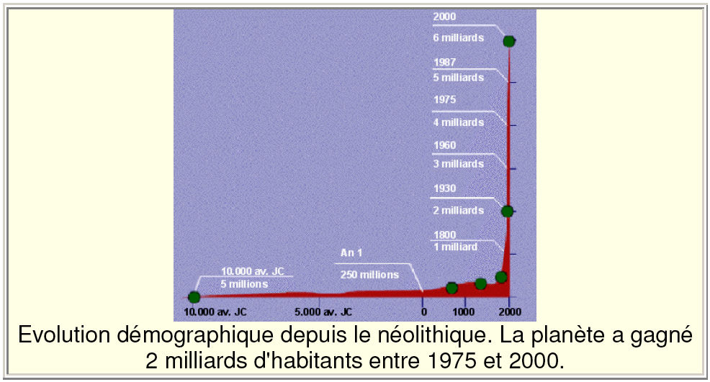

============

http://www.rfi.fr/sciencefr/articles/109/article_77400.asp

Dennis Meadows récompensé pour un rapport écrit en 1972
par Patrick Chompré
Article publié le 15/01/2009. Dernière mise à jour le 15/01/2009, à 16:44 TU
Le « Japan Prize » — la plus haute distinction scientifique japonaise — a été décerné cette année à Dennis Meadows, un professeur américain de sciences sociales, spécialiste du monde du travail. Fait étonnant, il est récompensé aujourd’hui pour un rapport écrit en … 1972. (…)

par Éric MURAISE. (Livre de poche) Éd. Albin Michel – Paris – 1975.

